ОПРОСНЫЙ ЛИСТ
Конструкция: наклонный подъемник с прямой траекторией движения. Модель: ДС-02
Тип привода – реечный. Мощность рассчитывается поставщиком в зависимости от угла наклона трассы. Эл. питание 220 В, 50 Гц. Материал обшивки корпуса – металл с порошковым покрытием. Напольное покрытие – рифленый алюминиевый лист. Грузоподъемность – 225 кг. Скорость – до 0,15 м/с. Количество остановок – 2. Устройство связи с диспетчером на стойках вызова, контроль открытия шкафа управления.

_________________________________________________ ______________ «___»________2017 г.
Наименование организации Подпись Дата

Контактное лицо: _____________________________________________ Телефон: __________________ E-mail: ____________________

М. П.
Форма №1 Общие данные
Количество комплектов оборудования, шт.
Крепление | На металлических стойках
 | К стене
Условия эксплуатации | Снаружи (на улице)
 | В неотапливаемом помещении
 | В отапливаемом помещении
Тип платформы | Проходная
 | Под углом 90⁰
Расположение  (вид с нижней площадки) | Слева (рисунок 1)
 | Справа (рисунок 2)
Складывание платформы | Механическое (ручное)
Автоматическое (по нажатию кнопки)
Данный вариант возможен только при установке подъемника в отапливаемом помещении
Цвет | Серый RAL 7040
 | Другой
Расположение шкафа управления подъемной платформы (размер 500х400х220)
Варианты | В отапливаемом помещении
 | В не отапливаемом помещении
 | На улице (указать диапазон температур)
Термошкаф (Шкаф управления с подогревом. Рекомендуется при установке шкафа управления на улице. Размер 600х500х220) (да/нет)
Подвод питания подъемника осуществляется | с верхней площадки
 | с нижней площадки
Обязательно приложите фотографию места установки и, при наличии, чертеж места установки с размерами. Это необходимо, чтобы избежать проблем при установке готового подъемника.
Форма №2
Параметры элементов трассы (на каждый пролет заполняется отдельно)
Данные для расчета наклонного подъемника
 | Длина | Ширина | Высота
Верхняя площадка
Нижняя площадка |  |  | –
Ступень № | А | Б
1
2
3
4
5
6
7
8
9
10
11
12
13
14
15
16

Требования к месту установки:

Нижняя площадка должна быть ровной не меньше, чем на 1,5 м от ступеней и 1,3 м в ширину. При креплении направляющих на стойках, нижняя площадка должна быть бетонной, глубиной не менее, чем на 150 мм. При креплении направляющих к стене, стена должна быть капитальной, толщиной не менее 130 мм. Так же в любом случае необходим фундамент для установки вызывной стойки размерами не меньше чем 150х150 мм и 150 мм в глубину на расстоянии не меньше чем 800 мм от крайних положений подъемника на верхней и нижней площадках.
Электропитание подъемника должно осуществляться от однофазной трехпроводной сети с заземлением, напряжением 220 В, частотой 50 Гц. Предпочтительный кабель для подключения 3х2,5 мм².

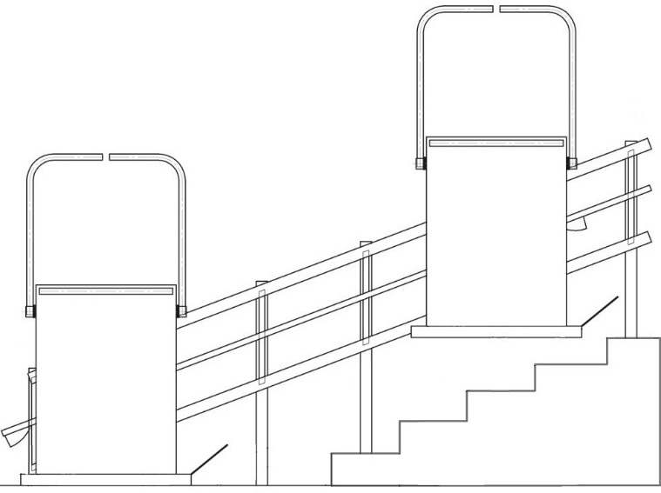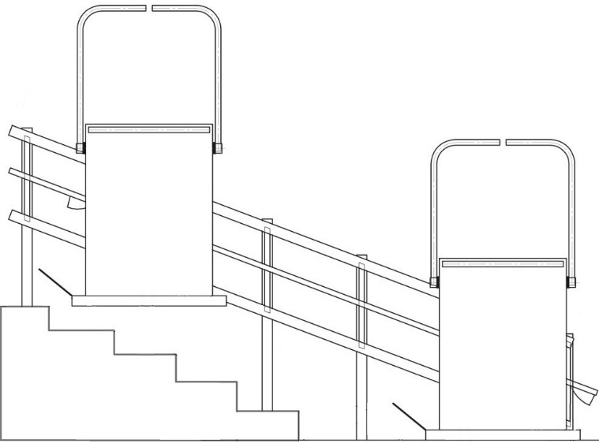

Рисунок 1 – расположение слева Рисунок 2 – расположение справа

